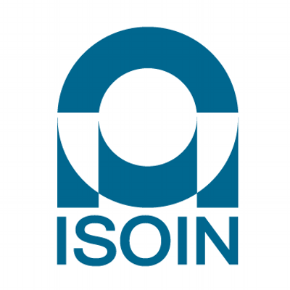

la società ISOIN ITALIA – Ingegneria e Soluzioni Informatiche, sta ricercando, per composizione di team, la figura di:

Tester Informatico Junior

Per un progetto di sicuro interesse, a contatto con una delle realtà più importanti del settore IT, stiamo ricercando neolaureati con esperienza anche basica nel settore del Testing Informatico.

Il candidato, inserito all'interno di un team di progetto, si occuperà di attività di testing come pianificazione ed utilizzo di tool specifici, creazione manuale ed automatica di prove, analisi di risultati, reporting.

Requisiti:
Il profilo Ideale è un giovane laureato al corso di laurea Triennale in Ingegneria informatica e dell’automazione o Magistrale in Ingegneria Informatica e in Ingegneria dell’Automazione

Skills/competenze:
- Conoscenza dei linguaggi di programmazione quali JAVA, .NET...
- Conoscenza linguaggio SQL
- Familiarità con sistemi Unix/Linux
- Conoscenza di base di tool di testing (Load Runner, Selenium, Junit...)
- Conoscenza della lingua inglese

Sede di lavoro:
Bari

Per candidarsi:
inviare il proprio cv aggiornato a: risorseumane@isoin.it entro il 30/06/2016
inserendo in oggetto “Rif. Contatto Ufficio Placement Politecnico di Bari”

Il CV dovrà contenere l’autorizzazione al trattamento dei dati personali ai sensi del D. Lgs. n. 196/2003 ed attestazione di veridicità ai sensi del DPR n.445/2000.
Il presente annuncio è rivolto ad ambo i sessi, ai sensi della normativa vigente.

